Министерство образования Республики Беларусь
Учреждение образования
«Белорусский государственный университет информатики
и радиоэлектроники»
Обособленное подразделение
«Институт информационных технологий БГУИР»
Факультет повышения квалификации и переподготовки
Кафедра микропроцессорных систем и сетей

ОТЧЁТ
по практическому занятию №2
по дисциплине «Управление проектами»
на тему «WBS-диаграмма и график Ганта»
(на примере проекта DiagramCode; метод критического пути, CPM)

Слушатель гр. 60121 Хаджинова К. А.
Руководитель И. В. Кашникова

МИНСК 2026

СОДЕРЖАНИЕ

Нажми правой кнопкой -> Обновить поле, чтобы собрать оглавление

1 ЦЕЛЬ РАБОТЫ
Приобретение практических навыков построения иерархической структуры работ (WBS — Work Breakdown Structure) и календарного плана проекта в виде графика Ганта с расчётом критического пути методом CPM (Critical Path Method), с использованием готового Excel-инструмента на основе условного форматирования, на примере реального проекта DiagramCode.

2 ХОД РАБОТЫ

2.1 Обзор предметной области
Рассматривается курсовой срез проекта DiagramCode (Волна 1) — минимальный набор работ, необходимый для защиты курсовой работы: DSL-редактор, парсер, нотация ERD с валидацией и рендером, версионирование и аутентификация, а также интеграция всего перечисленного в единое веб-приложение (backend на FastAPI, frontend на React с редактором Monaco).

2.2 Теоретические сведения
Календарно-сетевое планирование — процесс составления расписания работ проекта, включающий перечень работ, их логические взаимосвязи, исполнителей и продолжительность. WBS (Work Breakdown Structure) — иерархическая декомпозиция проекта на управляемые компоненты; работы, не включённые в WBS, не считаются работами проекта.
Метод критического пути (CPM) состоит из прямого и обратного прохода по сети работ. Прямой проход вычисляет для каждой работы ранний старт ES (Early Start) и ранний финиш EF (Early Finish): EF = ES + D, где D — длительность работы, а ES работы равен наибольшему из EF её предшественников (или 1, если предшественников нет). Обратный проход вычисляет поздний финиш LF (Late Finish) и поздний старт LS (Late Start): LS = LF - D, а LF работы равен наименьшему из LS её последователей (или общей длительности проекта, если последователей нет). Разница TF = LS - ES называется резервом (total float) — запасом времени, на который можно задержать работу без сдвига всего проекта; работы с нулевым резервом образуют критический путь — самую длинную цепочку работ, определяющую минимальный срок проекта.

2.3 Построение WBS
Курсовой срез декомпозирован на 4 этапа и 12 работ: подготовка (требования и архитектура, проектирование DSL-грамматики и модели данных, настройка окружения разработки и CI), разработка backend (реализация DSL-парсера, модель данных и репозитории, нотация ERD, аутентификация), API и frontend (REST API диаграмм и версий, IDE-оболочка на React и Monaco, канвас рендера с интеграцией Run/Save/Export) и тестирование с подготовкой к защите. Иерархическая структура работ показана на рисунке 2.1.
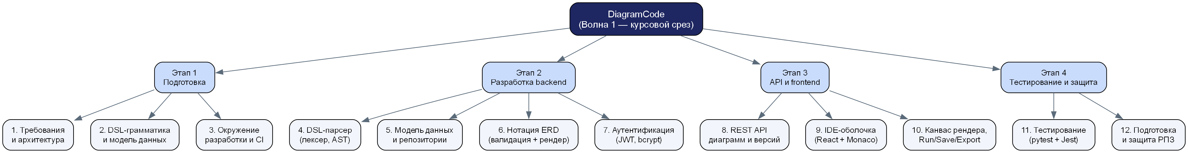
Рисунок 2.1 – WBS-диаграмма проекта DiagramCode (4 этапа, 12 работ)

2.4 Расчёт критического пути (CPM)
Для каждой из 12 работ определены длительность и предшественники, после чего выполнен расчёт прямого и обратного прохода. Результат расчёта, независимо проверенный как встроенными формулами Excel, так и отдельным скриптом на Python (verify_cpm.py — без использования Excel), приведён в таблице 2.1.
№ | Работа | Пред. | D | ES | EF | LS | LF | Резерв | Крит. путь
1 | Требования и архитектура | — | 5 | 1 | 6 | 1 | 6 | 0 | да
2 | Проектирование DSL-грамматики и модели данных | 1 | 4 | 6 | 10 | 6 | 10 | 0 | да
3 | Настройка окружения разработки и CI | 1 | 2 | 6 | 8 | 10 | 12 | 4 | нет
4 | Реализация DSL-парсера (лексер, AST) | 2 | 6 | 10 | 16 | 10 | 16 | 0 | да
5 | Модель данных и репозитории (SQLAlchemy) | 2, 3 | 5 | 10 | 15 | 12 | 17 | 2 | нет
6 | Нотация ERD: валидация и рендер | 4 | 5 | 16 | 21 | 16 | 21 | 0 | да
7 | Аутентификация (JWT, bcrypt) | 5 | 4 | 15 | 19 | 17 | 21 | 2 | нет
8 | REST API диаграмм и версий | 6, 7 | 6 | 21 | 27 | 21 | 27 | 0 | да
9 | IDE-оболочка: React + Monaco редактор | 3 | 7 | 8 | 15 | 20 | 27 | 12 | нет
10 | Канвас рендера, интеграция Run/Save/Export | 8, 9 | 5 | 27 | 32 | 27 | 32 | 0 | да
11 | Тестирование (pytest + Jest, интеграция) | 10 | 4 | 32 | 36 | 32 | 36 | 0 | да
12 | Подготовка и защита курсовой (РПЗ, демо) | 11 | 3 | 36 | 39 | 36 | 39 | 0 | да

Общая длительность проекта — 38 рабочих дней (сумма длительностей работ критического пути: 5+4+6+5+6+5+4+3=38; в таблице выше EF/LF последней работы показаны как 39 — это внутренняя нумерация формул Excel, где отсчёт начинается с ES=1, а не количество дней). Критический путь: работы 1→2→4→6→8→10→11→12; работы 3, 5, 7 и 9 обладают резервом и не входят в критический путь, то есть их можно задержать в пределах резерва без риска сдвинуть срок защиты.

2.5 Построение графика Ганта в электронной таблице
Расчёт из таблицы 2.1 внесён в лист «ТАБЛИЦА ДАННЫХ» файла Планировщик проекта - DiagramCode.xlsx формулами (ES, EF, LS, LF, резерв и признак критического пути пересчитываются автоматически). Лист «Планировщик проекта» того же файла отображает график Ганта средствами условного форматирования: каждая строка соответствует одной работе, а закрашенные ячейки — периоду её выполнения; лист не требует ручного построения диаграммы, полосы рисуются автоматически по данным первого листа.
Тот же расчёт построен в Google Таблицах (лист «WBS-Гант DiagramCode» таблицы «DiagramCode - расчеты (Управление проектами)»). Таблица формулами считает ES, EF, LS, LF и резерв, выводит длительность проекта, перечень работ критического пути и контрольную сумму их длительностей, а справа от таблицы раскрашивает дни выполнения каждой работы: оранжевым — работы критического пути, синим — работы с резервом (см. рисунок 2.2). Итоговая строка сразу показывает правильную длительность проекта — 38 рабочих дней, а контрольная сумма длительностей работ критического пути совпадает с ней.
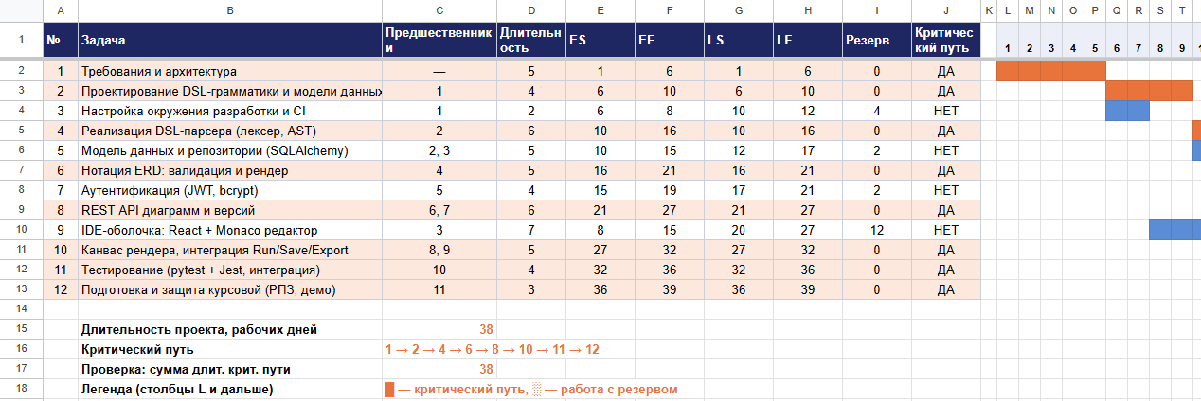
Рисунок 2.2 – Расчёт критического пути (CPM) проекта DiagramCode в Google Таблицах
По тем же данным построена полосовая диаграмма Ганта (рисунок 2.3): для каждой работы невидимая часть полосы равна ES − 1, видимая — длительности работы. Из диаграммы видно, что работы 3, 5, 7 и 9 (синие) выполняются параллельно работам критического пути и имеют резерв, а оранжевая цепочка работ 1→2→4→6→8→10→11→12 без разрывов тянется до 38-го дня и определяет срок проекта.
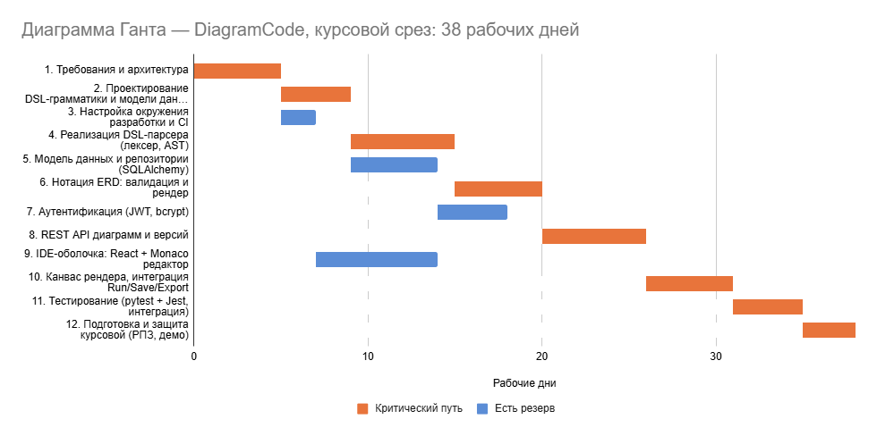
Рисунок 2.3 – Диаграмма Ганта проекта DiagramCode, построенная в Google Таблицах; общая длительность — 38 рабочих дней, критический путь 1→2→4→6→8→10→11→12

2.6 Альтернативный вариант — буквальный пример из методички
Дополнительно, на случай если требуется буквальное совпадение с примером из методички (проект «Обучение сотрудников кибербезопасности», 12 работ в 4 этапа), тот же расчёт выполнен и для этого набора данных: критический путь 1→2→3→6→8→9→10→11→12, общая длительность — 56 рабочих дней. Файл Планировщик проекта - Пример 1 (методичка).xlsx и WBS-диаграмма для этого варианта лежат в той же папке репозитория, а в Google Таблицах расчёт вынесен на отдельный лист «WBS-Гант Пример 1» (рисунок 2.4).
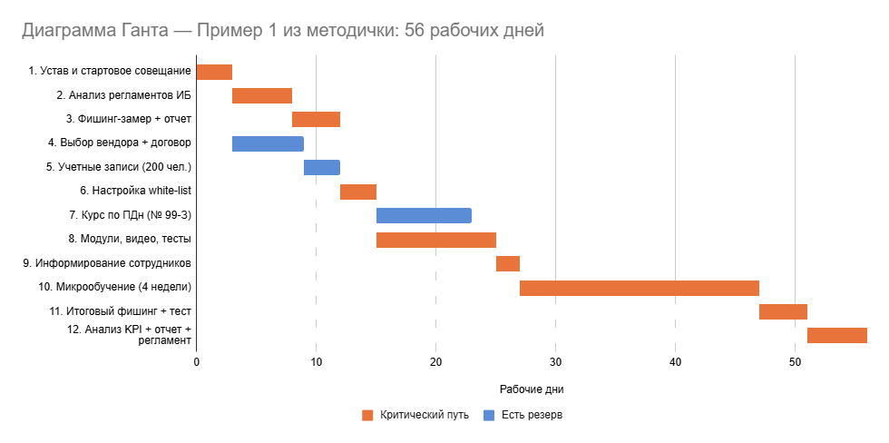
Рисунок 2.4 – Диаграмма Ганта по примеру 1 методички («Обучение сотрудников кибербезопасности»); общая длительность — 56 рабочих дней

ВЫВОДЫ
В ходе практического занятия курсовой срез проекта DiagramCode декомпозирован на 4 этапа и 12 конкретных работ (WBS), для которых методом критического пути (CPM) рассчитаны ранние и поздние сроки начала и окончания, резерв времени и критический путь: общая длительность проекта составила 38 рабочих дней при критическом пути из 8 работ. Результат построен в виде графика Ганта средствами условного форматирования Excel и полосовой диаграммы в Google Таблицах, а также независимо перепроверен скриптом на Python: все три способа дают одинаковые значения ES, EF, LS, LF и резерва по каждой работе, что подтверждает корректность расчёта.
Ссылка на репозиторий: https://github.com/KsushaKhadzhinova/ProjectManagement

